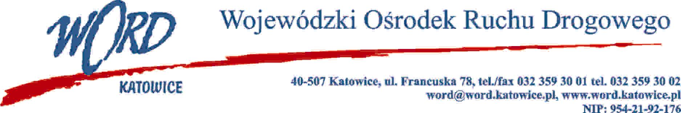

D.RK.110.42.2022.PH Katowice, dnia 11.10.2022 roku

OGŁOSZENIE
o wynikach naboru na stanowisko: Egzaminator osób ubiegających się do kierowania pojazdem w OT Katowice,

Dyrektor Wojewódzkiego Ośrodka Ruchu Drogowego w Katowicach z siedzibą przy
ul. Francuskiej 78 w Katowicach informuje, że nabór na stanowisko: Egzaminator osób ubiegających się do kierowania pojazdem w OT Katowice, ogłoszony w dniu 15 października 2022 roku został rozstrzygnięty. W wyniku przeprowadzonego naboru została wybrana kandydatura :
- Pana Tomasza Wąsowicza
Dokumenty aplikacyjne pozostałych osób biorących udział w procesie rekrutacji mogą być odbierane osobiście do dnia 25.11.2022r. w sekretariacie WORD Katowice, ul. Francuska 78 w godzinach od 08:00 do 14:00. Dokumenty nieodebrane w wyżej wymienionym terminie zostaną zniszczone.

Sporządził: Zatwierdził:

